Tema 2

1) (1p) Desenati, in aceeasi figura, un poligon convex si un poligon concav. Fundalul este un gradient (nu exista o functie dedicata in acest sens).
#include <windows.h>
#include <gl/freeglut.h>

void init()
{
glMatrixMode(GL_PROJECTION);
gluOrtho2D(0, 400, 0, 400);
}

void desen()
{
glClear(GL_COLOR_BUFFER_BIT);
// POLIGON CONVEX - gradient intern (prin culori pe varfuri)
glBegin(GL_POLYGON);
glColor3f(1, 0, 0); glVertex2f(60, 300); // rosu
glColor3f(1, 0.5, 0); glVertex2f(120, 350); // portocaliu
glColor3f(1, 1, 0); glVertex2f(180, 330); // galben
glColor3f(0.5, 1, 0); glVertex2f(200, 270); // verde spre galben
glColor3f(0, 1, 0); glVertex2f(130, 250); // verde
glEnd();

// POLIGON CONCAV - gradient intern (prin culori pe varfuri)
// POLIGON CONCAV - gradient ALB -> ALBASTRU
glBegin(GL_POLYGON);
glColor3f(1, 1, 1); glVertex2f(260, 260); // alb
glColor3f(1, 1, 1); glVertex2f(330, 310); // alb
glColor3f(0, 0, 1); glVertex2f(380, 250); // albastru
glColor3f(0, 0, 1); glVertex2f(330, 230); // albastru
glColor3f(0, 0, 1); glVertex2f(350, 180); // albastru
glColor3f(1, 1, 1); glVertex2f(290, 190); // alb
glEnd();

glFlush();
}

int main(int argc, char** argv)
{
glutInit(&argc, argv);
glutInitDisplayMode(GLUT_SINGLE | GLUT_RGB);
glutInitWindowSize(500, 500);
glutInitWindowPosition(200, 100);
glutCreateWindow("Poligoane cu gradient in interior");
init();
glutDisplayFunc(desen);
glutMainLoop();
return 0;
}

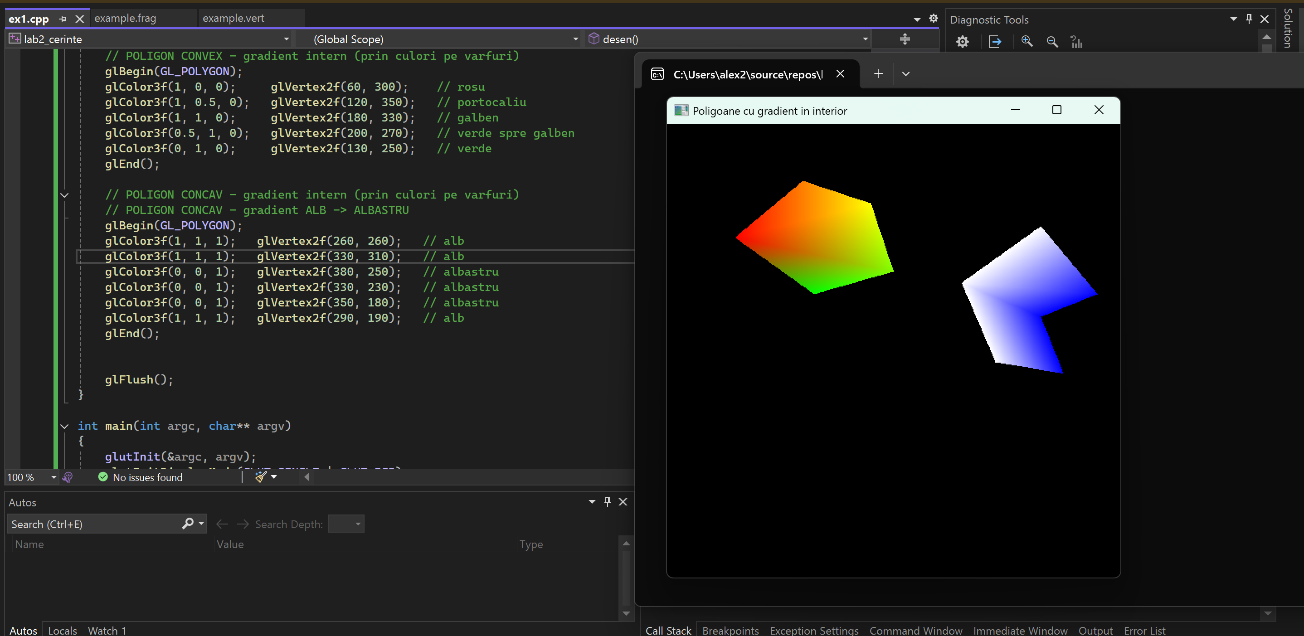

2) (1p) Desenati, in aceeasi figura, un triunghi ABC vazut din fata si un triunghi DEF vazut din spate. Triunghiul vazut din fata este desenat cu modul GL_FILL, cel vazut din spate cu modul GL_LINE – folositi functii dedicate ale OpenGL. Indicati, cu litere, varfurile triunghiurilor pe figura.
#include <GL/glut.h>
#include <string>

void drawText(float x, float y, float z, const char* text)
{
glRasterPos3f(x, y, z);
while (*text)
glutBitmapCharacter(GLUT_BITMAP_HELVETICA_18, *text++);
}

void display()
{
glClear(GL_COLOR_BUFFER_BIT | GL_DEPTH_BUFFER_BIT);
glLoadIdentity();

// TRIUNGHIUL ABC – fata

glPolygonMode(GL_FRONT, GL_FILL);
glPolygonMode(GL_BACK, GL_LINE);

glBegin(GL_TRIANGLES);
glColor3f(0.2f, 0.8f, 0.2f);
glVertex3f(-0.6f, -0.3f, 0.0f); // A
glVertex3f(-0.1f, -0.3f, 0.0f); // B
glVertex3f(-0.35f, 0.3f, 0.0f); // C
glEnd();

glColor3f(0, 0, 0);

// etichete ABC
drawText(-0.62f, -0.35f, 0.0f, "A"); // sub varf
drawText(-0.12f, -0.35f, 0.0f, "B"); // sub varf
drawText(-0.37f, 0.35f, 0.0f, "C"); // deasupra varf

// TRIUNGHIUL DEF – spate

glPolygonMode(GL_FRONT, GL_LINE);
glPolygonMode(GL_BACK, GL_FILL);

glBegin(GL_TRIANGLES);
glColor3f(0.8f, 0.3f, 0.3f);
glVertex3f(0.6f, -0.3f, 0.0f); // D
glVertex3f(0.35f, 0.3f, 0.0f); // E
glVertex3f(0.1f, -0.3f, 0.0f); // F
glEnd();

glColor3f(0, 0, 0);

// etichete DEF
drawText(0.62f, -0.35f, 0.0f, "D");
drawText(0.33f, 0.35f, 0.0f, "E");
drawText(0.08f, -0.35f, 0.0f, "F");

glutSwapBuffers();
}

void init()
{
glClearColor(1, 1, 1, 1);
glEnable(GL_DEPTH_TEST);
}

int main(int argc, char** argv)
{
glutInit(&argc, argv);
glutInitDisplayMode(GLUT_DOUBLE | GLUT_RGB | GLUT_DEPTH);
glutInitWindowSize(800, 600);
glutCreateWindow("Triunghiuri vazute din fata(ABC) si din spate(DEF)");

init();
glutDisplayFunc(display);

glutMainLoop();
return 0;
}
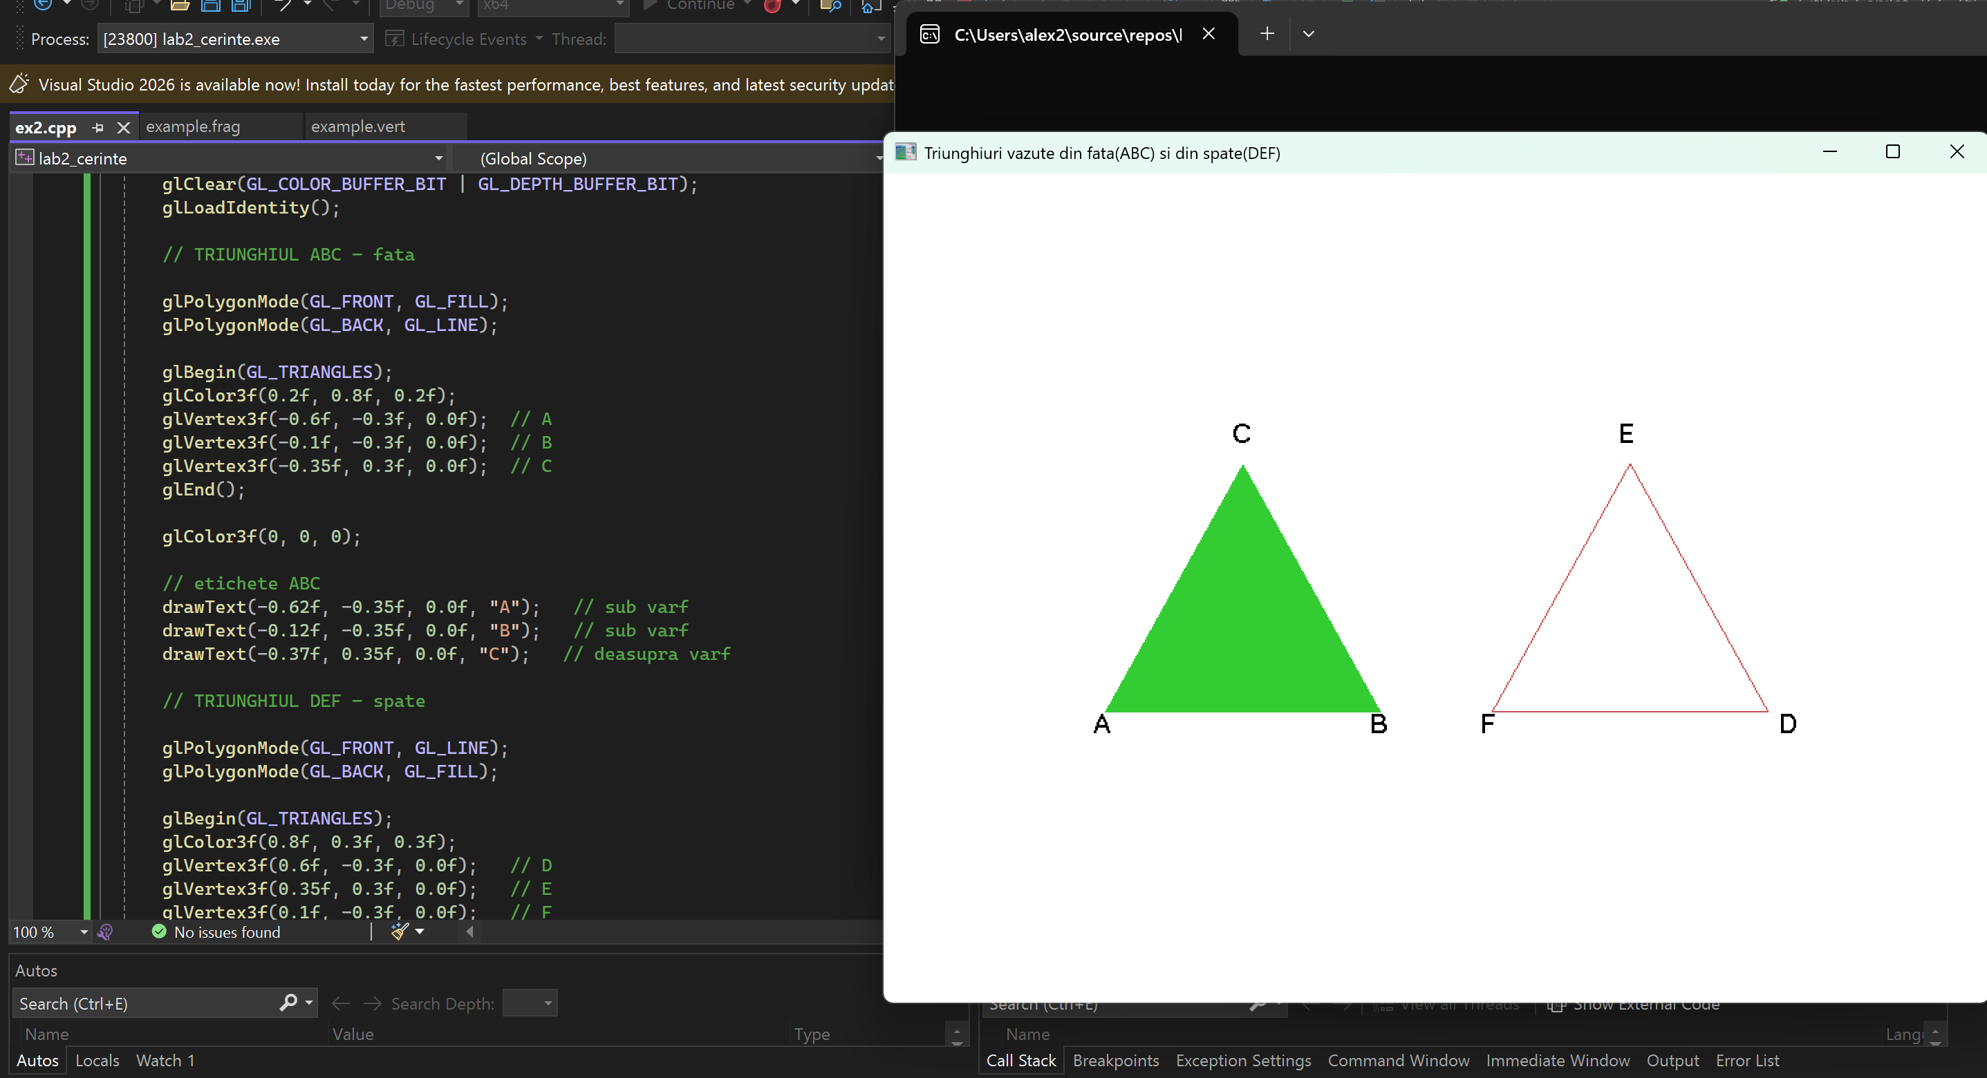
3) (1p) Creati un model (desen) 2D mai complex, folosind diverse tipuri de primitive grafice (inclusiv liste de display, ca in codul 02_04_hexagon.cpp).
/*
elemente: casa, acoperis, fereastra, copac, soare rotativ + raze, horn cu fum.
fiecare obiect este desenat intr-o lista de display pentru eficienta
animatia include rotatia soarelui si miscarea fumului
*/

#include <windows.h>
#include <math.h>
#include <stdlib.h>
#include <GL/freeglut.h>

/* variabile globale pentru id-urile listelor de display */
GLuint casaDL, acoperisDL, fereastraDL, copacDL, soareDL, hornDL, fumDL;

/* variabile pentru animatie */
GLfloat rotSun = 0.0f; // unghiul de rotatie al soarelui
GLfloat fumOffset = 0.0f; // cat de sus s-a ridicat fumul

/* constanta pentru cercuri */
const double TWO_PI = 6.2831853;

void init(void)
{
glClearColor(1.0, 1.0, 1.0, 1.0);

/* lista pentru corpul casei - un dreptunghi simplu */
casaDL = glGenLists(1);
glNewList(casaDL, GL_COMPILE);

glColor3f(0.8, 0.5, 0.2);
glBegin(GL_POLYGON); // dreptunghiul casei
glVertex2i(-100, -50);
glVertex2i(100, -50);
glVertex2i(100, 100);
glVertex2i(-100, 100);
glEnd();

glEndList();

/* lista pentru acoperis - un triunghi */
acoperisDL = glGenLists(1);
glNewList(acoperisDL, GL_COMPILE);

glColor3f(0.7, 0.0, 0.0);
glBegin(GL_TRIANGLES);
glVertex2i(-120, 100);
glVertex2i(120, 100);
glVertex2i(0, 180); // varful acoperisului
glEnd();

glEndList();

/* lista pentru fereastra - un dreptunghi albastru */
fereastraDL = glGenLists(1);
glNewList(fereastraDL, GL_COMPILE);

glColor3f(0.2, 0.7, 1.0);
glBegin(GL_POLYGON);
glVertex2i(-30, 10);
glVertex2i(30, 10);
glVertex2i(30, 60);
glVertex2i(-30, 60);
glEnd();

glEndList();

/* lista pentru copac (trunchi + coronament circular) */
copacDL = glGenLists(1);
glNewList(copacDL, GL_COMPILE);

/* trunchiul copacului - un dreptunghi maro */
glColor3f(0.5, 0.2, 0.0);
glBegin(GL_POLYGON);
glVertex2i(-15, -50);
glVertex2i(15, -50);
glVertex2i(15, 40);
glVertex2i(-15, 40);
glEnd();

/* coroana copacului - un cerc (triangle fan) */
glColor3f(0.0, 0.6, 0.0);
glBegin(GL_TRIANGLE_FAN);
glVertex2i(0, 100); // centrul cercului
for (int k = 0; k <= 20; k++)
{
float angle = TWO_PI * k / 20;
glVertex2i(60 * cos(angle), 60 * sin(angle) + 40);
}
glEnd();

glEndList();

/* lista pentru soare - cerc + raze */
soareDL = glGenLists(1);
glNewList(soareDL, GL_COMPILE);

/* cercul central al soarelui */
glColor3f(1.0, 0.8, 0.0);
glBegin(GL_TRIANGLE_FAN);
glVertex2i(0, 0); // centru
for (int k = 0; k <= 40; k++)
{
float angle = TWO_PI * k / 40;
glVertex2f(40 * cos(angle), 40 * sin(angle));
}
glEnd();

/* razele soarelui - linii din centrul cercului spre exterior */
glBegin(GL_LINES);
glColor3f(1.0, 0.7, 0.0);
for (int k = 0; k < 16; k++)
{
float angle = TWO_PI * k / 16;
float x = cos(angle);
float y = sin(angle);

glVertex2f(x * 45, y * 45); // inceput raza
glVertex2f(x * 70, y * 70); // final raza
}
glEnd();

glEndList();

/* lista pentru hornul casei - dreptunghi */
hornDL = glGenLists(1);
glNewList(hornDL, GL_COMPILE);

glColor3f(0.4, 0.2, 0.1);
glBegin(GL_POLYGON);
glVertex2i(60, 100);
glVertex2i(90, 100);
glVertex2i(90, 150);
glVertex2i(60, 150);
glEnd();

glEndList();

/* lista pentru o bulina de fum */
fumDL = glGenLists(1);
glNewList(fumDL, GL_COMPILE);

glColor3f(0.7, 0.7, 0.7);
glBegin(GL_TRIANGLE_FAN);
glVertex2i(0, 0);
for (int k = 0; k <= 20; k++)
{
float angle = TWO_PI * k / 20;
glVertex2f(20 * cos(angle), 20 * sin(angle));
}
glEnd();

glEndList();
}

void displayFcn(void)
{
/* golim ecranul */
glClear(GL_COLOR_BUFFER_BIT);

/* desenam casa bucata cu bucata */
glCallList(casaDL);
glCallList(acoperisDL);
glCallList(fereastraDL);
glCallList(hornDL);

/* desenam copacul la stanga casei folosind transformari */
glPushMatrix();
glTranslatef(-200, -30, 0); // mutam copacul la stanga
glCallList(copacDL);
glPopMatrix();

/* desenam soarele rotind intreaga lista */
glPushMatrix();
glTranslatef(200, 200, 0); // pozitia soarelui
glRotatef(rotSun, 0, 0, 1); // rotire in jurul axei z
glCallList(soareDL);
glPopMatrix();

/* desenam fumul care iese din horn prin 3 buline animate */
glPushMatrix();
glTranslatef(75, 150, 0); // punctul de plecare al fumului

/* prima bulina - cea mai mare */
glPushMatrix();
glTranslatef(0, fumOffset, 0);
glCallList(fumDL);
glPopMatrix();

/* a doua bulina - mai mica si mai sus */
glPushMatrix();
glTranslatef(10, fumOffset + 30, 0);
glScalef(0.8, 0.8, 1);
glCallList(fumDL);
glPopMatrix();

/* a treia bulina - cea mai mica si cea mai sus */
glPushMatrix();
glTranslatef(-10, fumOffset + 60, 0);
glScalef(0.6, 0.6, 1);
glCallList(fumDL);
glPopMatrix();

glPopMatrix();

glFlush(); // afisare pe ecran
}

void timerFcn(int value)
{
/* rotirea continua a soarelui */
rotSun += 1.0f;
if (rotSun >= 360.0f)
rotSun -= 360.0f;

/* animatie pentru fum - se ridica in sus */
fumOffset += 0.5f;
if (fumOffset > 120)
fumOffset = 0;

/* fortam redesenarea si reprogramam timer-ul */
glutPostRedisplay();
glutTimerFunc(16, timerFcn, 1);
}

void reshapeFcn(int w, int h)
{
/* viewport-ul acopera toata fereastra */
glViewport(0, 0, w, h);

/* setam proiectia pentru coordonate 2d */
glMatrixMode(GL_PROJECTION);
glLoadIdentity();
gluOrtho2D(-350, 350, -350, 350);

glMatrixMode(GL_MODELVIEW);
glLoadIdentity();
}

int main(int argc, char** argv)
{
glutInit(&argc, argv);
glutInitDisplayMode(GLUT_SINGLE | GLUT_RGB);
glutInitWindowSize(700, 700);
glutCreateWindow("Casa mea");

init();

glutDisplayFunc(displayFcn);
glutReshapeFunc(reshapeFcn);
glutTimerFunc(16, timerFcn, 1); // timer pentru animatie

/* bucla principala */
glutMainLoop();
return 0;
}
